Johdatus Trigonometriaan

Johdanto: Suorakulmaisen kolmion kateettien nimeäminen
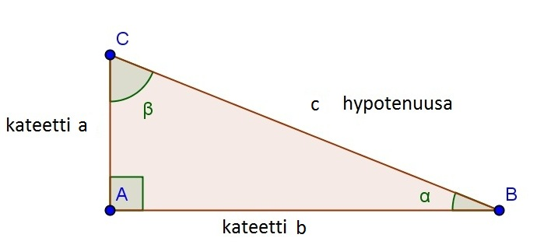
Kulman α vastainen kateetti = kateetti a Kulman β vastainen kateetti = kateetti b
Kulman α viereinen kateetti = kateetti b Kulman β viereinen kateetti = kateetti a

Tee parisi kanssa seuraavat tehtävät Geogebraa apuna käyttäen
Geogebra työalusta löytyy osoitteesta: http://users.jyu.fi/~mahahkio/kolmio

Tehtävä 1
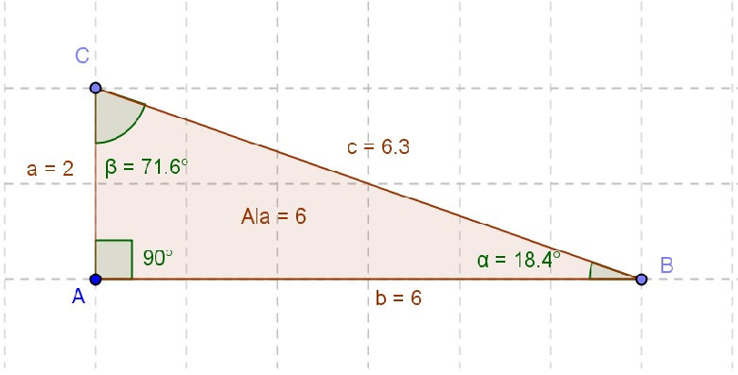
- Raahaa Geogebralla suorakulmaisen kolmion$∆ABC$ kulmapisteitä B ja C niin, että syntyy yhdenmuotoinen annetun suorakulmaisen kolmion pinta-alaltaan nelinkertainen suurennos.
- Merkitse ylös kateettien pituudet ja kulmien α ja β suuruudet

- Raahaa pisteitä uudelleen siten, että syntyy yhdenmuotoinen alkuperäisen suorakulmaisen kolmion pinta-alaltaan yhdeksänkertainen suurennos.
- Merkitse ylös kateettien pituudet ja kulmien α ja β suuruudet

- Mieti ja ratkaise ensin laskemalla ilman geogebraa, että miten pitkä olisi alkuperäisen kolmion kanssa yhdenmuotoisen kolmion toinen kateetti, jos kulman α viereisen kateetin pituus on 9. Voit tarkastaa ratkaisusi vielä geogebralla.
- Jos suorakulmainen kolmio on minkä tahansa kokoinen, yhdenmuotoinen edellisten kolmioiden kanssa ja tiedetään sen toisen kateetin pituus niin miten voit selvittää toisen kateetin pituuden?

Tehtävä 2
- Selvitä Geogebralla miten suuret ovat kulmat α ja β, jos kateetit ovat pituuksiltaan 10 ja 5?
Kokeile vaihtaa kateettien pituudet keskenään. Miten vaihto vaikuttaa kulmien α ja β suuruuksiin?
- Miten suuret ovat kulmat α ja β jos kateetit ovat pituuksiltaan 4 ja 2?
- Entä jos kateetit ovat pituuksiltaan 6000 ja 3000?
- Mitä jos kateetit ovatkin pituuksiltaan 2462 ja 1231?
- Ratkaise nyt edellisten kanssa yhdenmuotoiselle suorakulmaiselle kolmiolle laskemalla kulman α viereisen kateetin pituus, kun kulman α vastainen kateetti on pituudeltaan 26789,5 ja kulma α=26,6˚

Tehtävä 3
- Ratkaise suorakulmaisen kolmion muiden sivujen pituudet, kun tiedetään että kulma α=36,9 ja kulman α viereinen kateetti on pituudeltaan 400?

- Jos kolmio säilyy yhden muotoisena ja kulman α viereinen kateetti olisi pituudeltaan 4444, niin mitkä olisivat muiden sivujen pituudet?

Lisätehtävä
Kuinka suuri on kulma α, jos α:n vastainen kateetti on pituudeltaan 2121 ja hypotenuusa on pituudeltaan 8484?

Johtopäätökset:

